SCANCLIMBER модели SC1300

Предлагаем Вам приобрести мачтовые подъемники SCANCLIMBER модели SC1300 бывшие в употреблении. Данная техника эксплуатировалась и проходила плановое ТО в нашей организации.

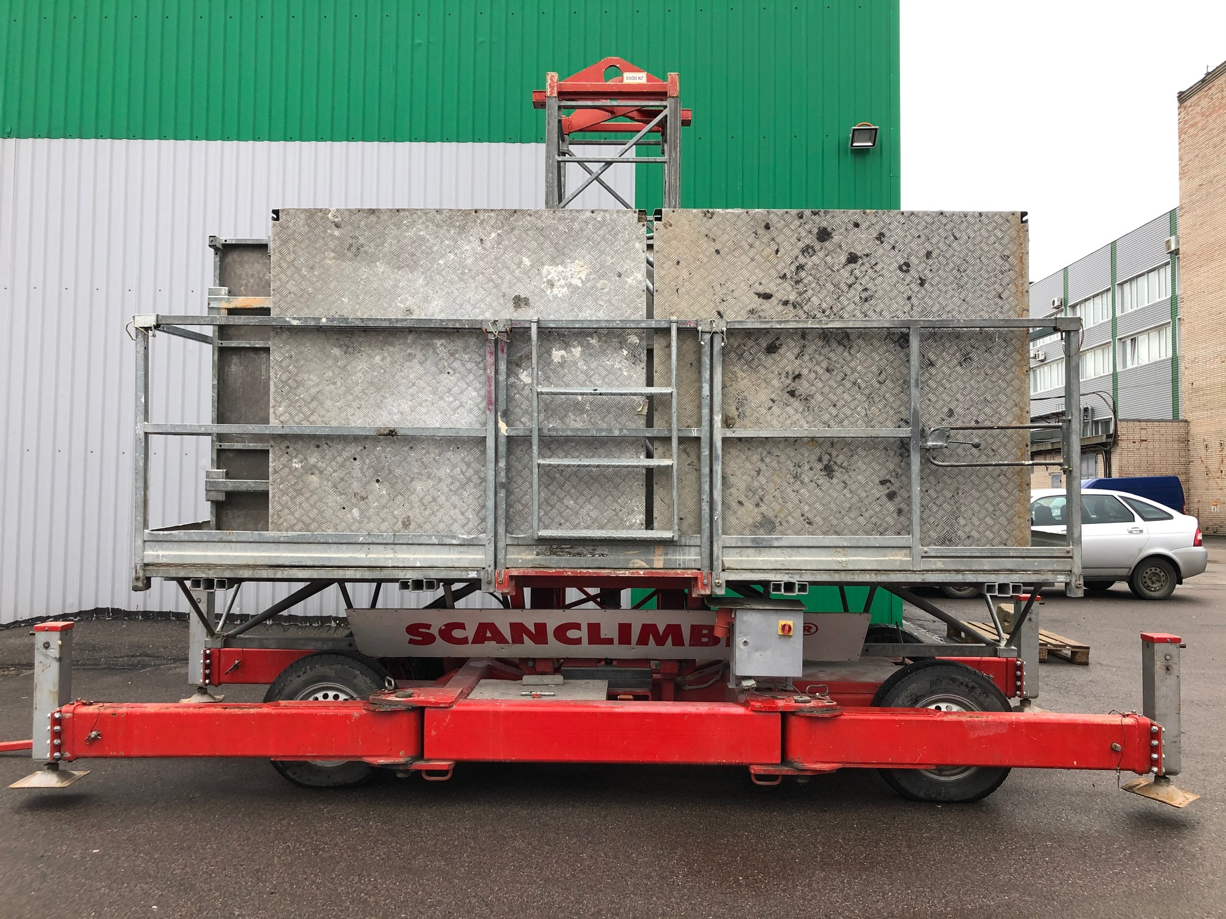
В комплект поставки подъемника входит:
- подъемная платформа длиной 4,2 м (можно приобрести дополнительный комплект площадок для увеличения платформы до 10,5 м) с приводом подъема;
- ограждение по всему периметру площадки;
- все устройства безопасности (концевые выключатели, звуковой сигнал, магнитные датчики);
- нижняя опорная рама с механизмом передвижения, пневмошасси, выдвижные опоры и комплект аутригеров.

По запросу заказчика, подъемник (его металлоконструкции) может быть подвергнут пескоструйной обработке и последующей покраске, что увеличит срок службы данного подъемника (работы производятся за дополнительную плату).

Для получения подробной информации, наличии и стоимости свяжитесь с нашими менеджерами по телефону (812) 606-10-72.

К подъемнику можно приобрести секции мачты. Стоимость от 35 000 до 45 000 руб/шт с НДС18%, в зависимости от приобретаемого количества. Секции продаются только с подъемником, на один подъемник не более 40 шт., отдельно секции не продаются.
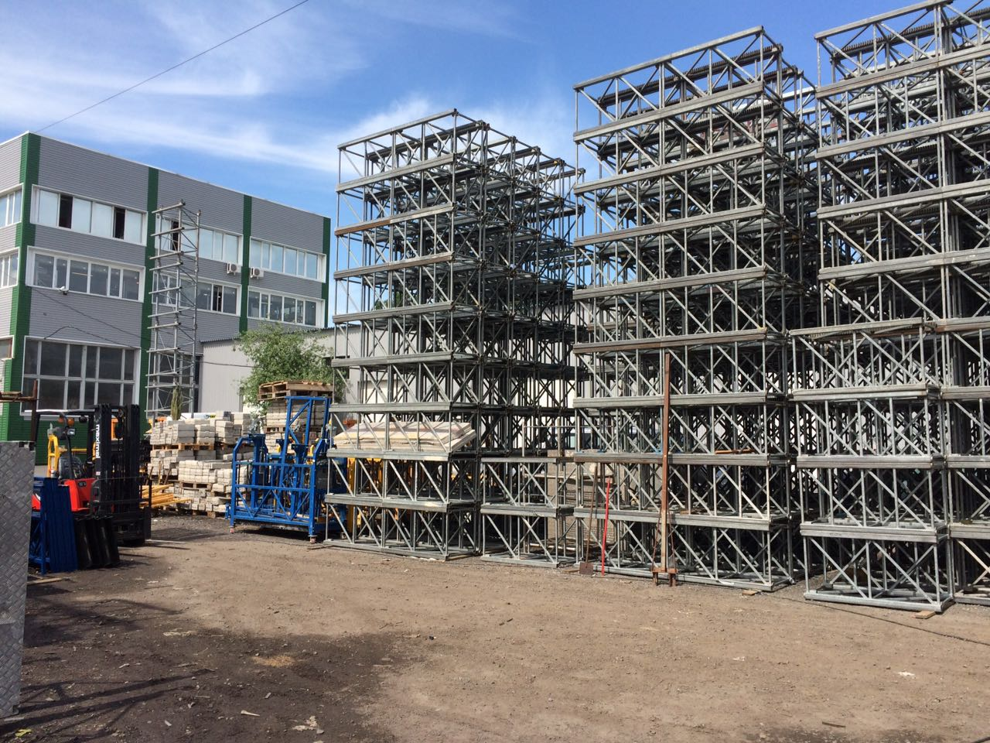

Для получения подробной информации, наличии и стоимости свяжитесь с нашими менеджерами по телефону (812) 606-10-72.

